98-99年度明志科技大學教學卓越STAR計畫－活動成果報告
子計畫名稱 | 整合各項資源建構人文環境 | 分項計畫名稱 |  | 永續校園發展與節能減碳
活動名稱 | 推動綠色大學研習會 | 活動地點 |  | 圖資大樓一樓國際會議聽
活動日期 | 2009/12/10-12/11 | 活動時間 |  | 13:00-17:00
活動參與人數 | 152人 | 活動問卷滿意度 |  | 無
執行情況（活動辦理情形摘要）
本次推動綠色大學研習會主要希望能結合全校師生，發揮群體力量，藉以整合校內之不同專長領域老師、行政人員及全校學生組織，對於未來學校推動綠色大學各項作工作，活動中很榮幸邀請到國立台灣師範大學環境教育研究所葉欣誠教授蒞校專題演講，講座主題為「永續發展與綠色大學」，講師對於永續發展及綠色大學的定義作了許多見解並分享國內外實務案例與推動經驗，並對目前台灣推行綠色大學的發展現況作了概括論述，以及近年推動綠色大學所推動的方向及成效評估，本次活動中參與師生相當踴躍，講座中除探討全球環境問題、管理與永續發展面對的困難之外，會中講者並就大學應扮演的角色進行意見交流討論，在講者精采的演講結束後綜合座談時間，許多同學都能主動踴躍提問，葉教授也針對相關提問解答，使在場學生都期盼未來明志校園內能夠達成所謂「綠色大學」的目標。
自評報告及改善措施（活動辦理成效、活動問卷施測結果、活動參與者建議)
推動綠色大學需要由全校師生共同參與，本次的研習活動許多老師及學生都能踴躍的主動参與，在全球環境變遷議題及落實推動綠色大學工作等重要性議題討論，参加人員都有熱烈的迴響，對於未來有助於學校推動綠色大學相關工作，未來也會持續辦理綠色大學相關講座，提供推廣環境保護與永續發展等相關訊息的學習課程，及加強持續師生交流與綠色大學各項推動工作，境教學生成為對環境負責與推動永續校園認知的公民。講座結束後参與的師生進行互動討論綠色大學工作的方針，讓師生瞭解大學應扮演教育學習之最新認知的重要角色，未來辦理活動時亦將邀請鄰近社區居民共同參與並交換意見。
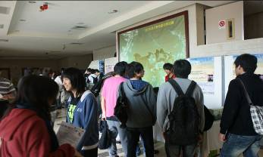專題演講參加人員簽到情形 |  |  | 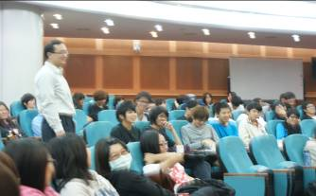  演講結束師生互動討論同學提問情形
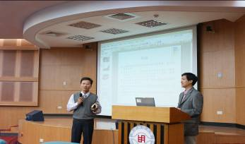  由熊舜田總務長對演講者進行簡介 |  |  | 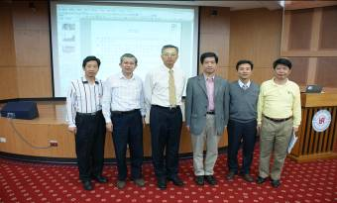演講結束校長及主管與演講者合影

